附件：學校教師上網填報進度辦法
- 校舍耐震資訊網進度填報宣導
因應106-108年度國中小校舍補強工程將高密度執行，為掌握各棟校舍執行之期程，避免執行期程落後之情事發生；另為減輕各縣市政府行政管理之工作量，請各縣(市)承辦人員加強宣導各校辦理補強設計、補強工程之教師，需依各階段執行狀況即時回報校舍耐震資訊網( http://school.ncree.org.tw )，以簡化各縣(市)政府電訪時間。

- 學校人員填報校舍耐震資訊網方式說明


1.前往校舍耐震資訊網
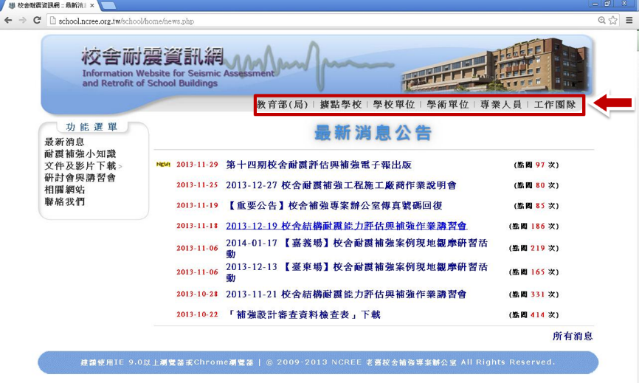
2.登錄身分選擇學校單位
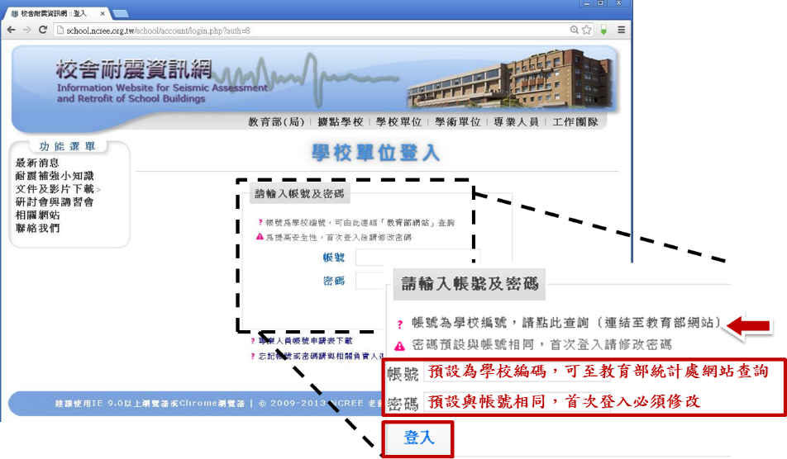
3.登入
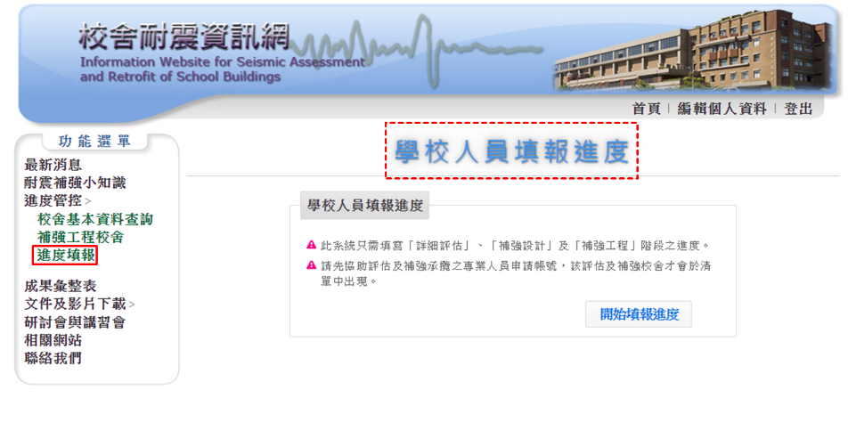
3.進入進度填報系統
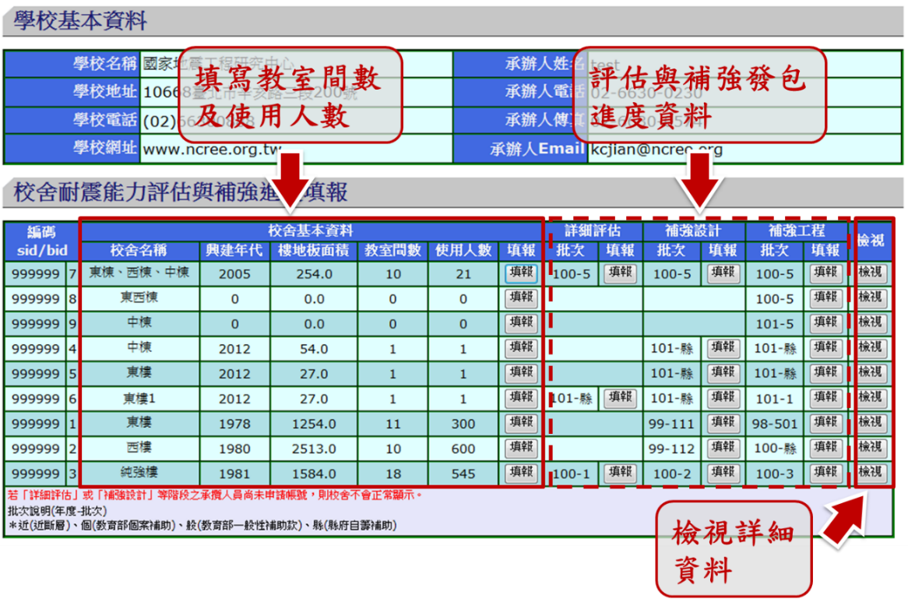
4.選擇該校舍實際階段填報
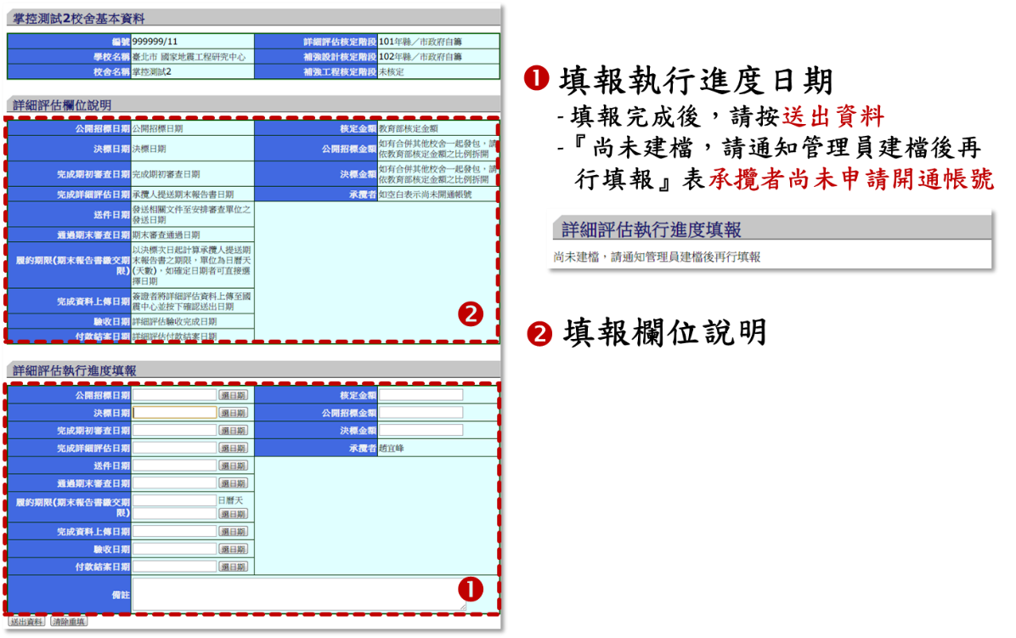
5-1詳細評估進度填報說明
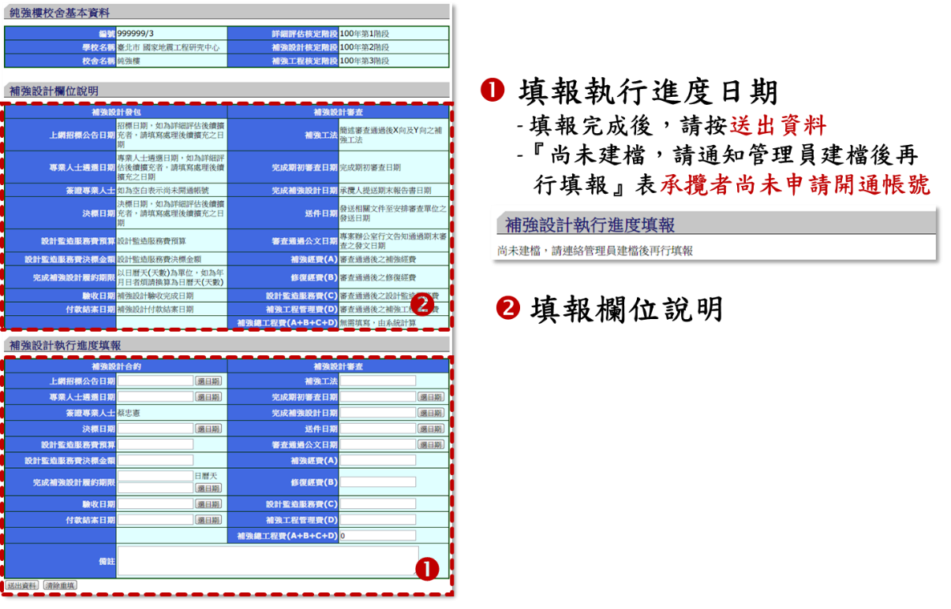
5-2補強設計進度填報說明
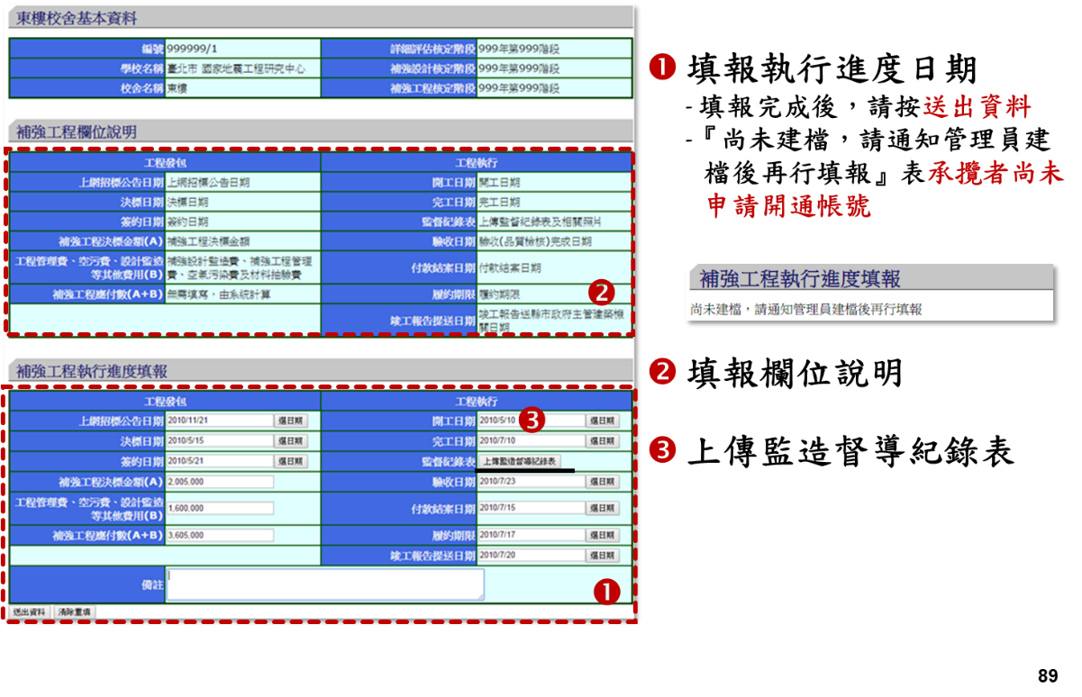
5-3補強工程進度填報說明

